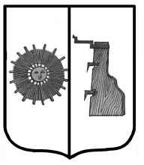

## Российская Федерация

**Администрация Ёгольского сельского поселения Боровичского района Новгородской области**

**РАСПОРЯЖЕНИЕ**

**от** **01.09.2021 г. № 31-рг**

**д. Ёгла**

**Об исключении из реестра муниципального имущества.**

На основании договора купли-продажи земельного участка исключить из реестра муниципального имущества земельный участок:

|  |  |  |  |
| --- | --- | --- | --- |
| №  п/п | Договор купли-продажи | Кадастровый номер земельного участка | Площадь земельного участка, кв. м |
| 1. | Договор купли-продажи земельного участка от 16.08.2021 года | 53:02:0031209:10 | 109 |

Глава сельского поселения Н.В. Герасимов